**Пожарная безопасность для детей.**



Пожарная безопасность для детей – один из важных вопросов, которому должны уделять большое внимание воспитатели в детском саду и родители дома. Грамотное поведение по предотвращению и во время возникновения критической ситуации может спасти жизнь. Поэтому в старшей группе 20 детского сада был проведен разбор проблемных ситуаций по правилам пожарной безопасности и показан практический способ эвакуации при пожаре в доме.

Вопрос безопасности очень важен, поэтому к нему нужно привлечь максимальное внимание. Чтобы заинтересовать дошкольников, лучше всего материал преподносить в виде плакатов и иллюстраций. Я решила начать с того, что дала возможность ребятам сравнить картинки полицейского и пожарного. Мы выяснили, для чего нужно специальная форма пожарному, что в нее входит, как она действует. Поговорили о функциональности пожарной машины.

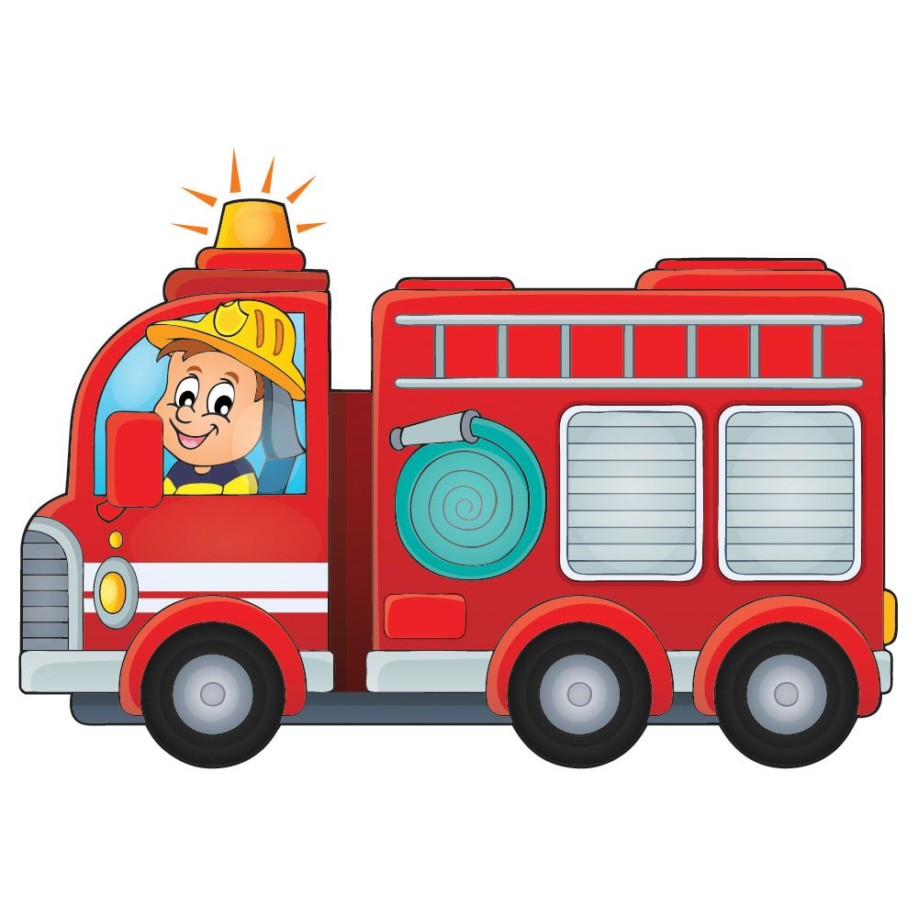

Далее мы перешли на иллюстрации возможных причин возникновения пожаров. Прежде, чем вести с детьми разговоры о правилах противопожарного поведения, нужно рассказать им о причинах, по которым может возникнуть пожар. Должно сформироваться понимание, что возгорание возникает не только от спичек по вине детей, но и по независимым от человека обстоятельствам. После этого мы проговорили основные правила пожарной безопасности.

Ребенка важно учить не только противопожарной безопасности, но и правилам поведения во время возникновения возгорания. Не всегда меры предосторожности помогают избежать пожара. Если беда все-таки случилась, дети должны знать элементарные действия. Самое главное для ребят, это не паниковать, не прятаться, не пытаться самим тушить пожар,- нужно сразу же обратиться за помощью к взрослым. Мы с ребятами, на практике рассмотрели, проиграли возможные способы спастись от пожара, ознакомились с марлевыми повязками. Выяснили, для чего важен фонарик в доме и мн.др.

Правила пожарной безопасности для детей – важный элемент познавательной деятельности в ДОУ. От того, как ребенок освоит материал и сможет его применить в случае критической ситуации на практике, может зависеть жизнь.

Воспитатель: Парфенова Л.А.

